BỆNH ÁN NHI KHOA

I.                    Hành chính:

-         Họ và tên: Nguyễn Ngọc Tố N.                   Giới: Nữ

-         Ngày sinh: 28/5/2020

-         Địa chỉ: phường Hiệp Thành, quận 12, TPHCM

-         Ngày nhập viện: 8 giờ 30 phút ngày 9/12/2020 (6 tháng tuổi)

-         Phòng cấp cứu, khoa Tim mạch, bệnh viện Nhi Đồng 1

II.                 Lý do nhập viện: thở mệt

III.               Bệnh sử:

Bệnh 3 ngày, mẹ bé là người trực tiếp chăm bé và khai bệnh:

-         Ngày 1-2: bé ho đàm, không sốt, không sổ mũi, không thở mệt

-         Ngày 3: bé ho đàm nhiều hơn, sốt 38 độ, đáp ứng với thuốc hạ sốt, sau 4 tiếng thì sốt lại, kèm thở mệt → đi khám và nhập bệnh viện Nhi Đồng 1

-         Trong quá trình bệnh, bé bú được, không tím, không nôn ói, không phát ban, không co giật, tiêu tiểu bình thường.

-         Tình trạng lúc nhập viện:

* Em tỉnh
* Môi hồng/oxy, SpO2: 100% (cannula 1l/ph)
* Chi ấm, CRT<2s
* Mạch đều rõ, 160 lần/phút
* Thở co lõm ngực, 50 lần/phút
* Tim đều rõ, 160 lần/phút
* Nhiệt độ: 38,3 độ C
* Phổi ran ngáy, ẩm
* Bụng mềm, thóp phẳng
* ATTT 3/6, T2 đanh

IV.              Tiền căn:

1. Bản thân:

-         Sản khoa:

·        Con 2/2, PARA: 1102, sinh mổ, 33,5 tuần tại bệnh viện Từ Dũ. Cân nặng lúc sinh: 1,8kg. Sau sinh bé nằm dưỡng nhi 1 tuần rồi xuất viện

·         Trong quá trình mang thai, mẹ đi khám thai định kỳ, không phát hiện bất thường

* Phát triển tâm vận: Bé trườn lật, đưa vật gì bé bắt lấy và giữ khá lâu, ríu rít những tiếng sơ khởi
* Dinh dưỡng: bé bú sữa công thức 90mL/cữ, 8 cữ/ngày
* Chủng ngừa: Lao, 1 mũi 6/1
* Dị ứng: chưa ghi nhận tiền căn dị ứng thuốc, kháng sinh
* Bệnh lý:
* Bé được chẩn đoán thông liên thất - thông liên nhĩ và tái khám định kỳ tại bệnh viện Nhi Đồng 1 từ lúc mới sinh
* Lúc bé 5 tháng tuổi, bé được chẩn đoán Viêm phổi - Thông liên thất - Thông liên nhĩ tại bệnh viên Nhi Đồng 1, điều trị 3 tuần, xuất viện 25/11/2020, sau đó bé được điều trị Furosemid 4mg/ngày (uống)
* Bé bú 90mL/cữ, mỗi cử bú khoảng 20 phút, sau khi bú xong bé thở nhanh hơn, vã mồ hôi ở lưng

2. Gia đình: không ghi nhận

V. Khám: (8h ngày 10/12/2020)

1.Tổng trạng:

* Em tỉnh
* Môi hồng/NCPAP (p=6cmH20, FiO2: 100%)
* SpO2=97%
* Chi ấm, mạch rõ, CRT<2s
* Sinh hiệu:

Mạch: 150 lần/phút                    Nhiệt độ: 37 độ

* Thở co lõm ngực nhẹ, 40 lần/phút
  + - Không ban da, không xuất dưới da
* CN: 5,3kg, CC: 61cm→ phát triển thể chất bình thường

2.Đầu mặt cổ:

* Cân đối
* Tĩnh mạch cổ nổi (-)

3.Ngực

* Lồng ngực cân đối, di dộng theo nhịp thở, không dị dạng
* Tim:
* Mỏm tim: KLS V đường trung đòn T
* Dấu nẩy trước ngực (+), Harzer (+)
* Âm thổi tâm thu 3/6 KLS 3-4 bờ trái xương ức, T2 mạnh
* Phổi:
* Ran ẩm, ngáy
* Rì rào phế nang êm dịu 2 phế trường

4.Bụng:

* Bụng cân đối, di động theo nhịp thở
* Bụng mềm, gan to 3cm dưới bờ sườn

5.Tiết niệu - sinh dục:

* Cơ quan sinh dục ngoài: nữ

6. Thần kinh - cơ xương khớp:

* Thóp phẳng
* Không giới hạn vận động

VI. Tóm tắt bệnh án:

BN nữ, 6 tháng tuổi, nhập viện vì thở mệt, bệnh 3 ngày. Qua hỏi bệnh và thăm khám ghi nhận:

TCCN:

* Ho đàm
* Sốt 38 độ
* Thở mệt

TCTT:

* Môi hồng/NCPAP, SpO2: 97%
* Phổi ran ẩm, ngáy
* Âm thổi tâm thu KLS 3-4 bờ trái xương ức
* Mỏm tim KLS V đường trung đòn trái
* Dấu nẩy trước ngực (+), Harzer (+)
* T2 mạnh

Tiền căn:

* Thông liên thất - thông liên nhĩ, đang điều trị Furosemid

VII. Đặt vấn đề:

1. Tim bẩm sinh
2. Suy tim
3. Suy hô hấp
4. Hội chứng nhiễm trùng hô hấp dưới
5. Tiền căn VSD - ASD

VIII. Chẩn đoán:

Viêm tiểu phế quản bội nhiễm mức độ nặng, biến chứng suy hô hấp - suy tim độ II - VSD - ASD - PAH

IX. Biện luận:

1. Tim bẩm sinh

* Nghĩ bé có tim bẩm sinh do bé có triệu chứng tại tim (mỏm tim KLS V đường trung đòn T, dấu nẩy trước ngực (+), Harzer (+), âm thổi tâm thu KLS III-IV bờ trái xương ức), triệu chứng đường hô hấp (viêm phổi tái lại lần thứ 2)
* Tim bẩm sinh không tím vì khám bé môi hồng/oxy, SpO2: 97% - 100%
* Nghĩ nhiều có tăng lưu lượng máu lên phổi do bé có viêm phổi tái lại lần 2, cần phối hợp thêm X quang ngực để khảo sát
* Nghĩ ảnh hưởng tim phải (Harzer (+), dấu nảy trước ngực (+)) và tim trái (mỏm tim ở KLS V đường trung đòn T)
* Tăng áp phổi: do nghe T2 mạnh

Vậy bé có bệnh tim bẩm sinh không tím, có tăng lưu lượng máu lên phổi, ảnh hưởng tim phải và tim trái, nên nghĩ đến những bệnh sau:

* Thông liên thất: khám bé nghe âm thổi tâm thu KLS III-IV bờ trái xương ức và kết hợp với tiền căn đã được chẩn đoán nên nghĩ nhiều
* Còn ống động mạch
* Kênh nhĩ thất

2. Suy tim

Nghĩ nhiều bé có suy tim do:

* Vã mồ hôi thân khi bú (+1)
* Thở co lõm ngực (+1)
* Thở 50 lần/phút (+1)
* Gan to 3cm dưới bờ sườn (+1)

Theo tiêu chuẩn Ross, bé được 4 điểm nên có suy tim

Phân độ suy tim theo Ross:

Bé thở nhanh, vả mồ hôi khi bú nên nghĩ nhiều bé suy tim độ II

1. Suy hô hấp:

Bé nhập viện vì thở mệt, lúc nhập khoa cấp cứu ghi nhận bé môi hồng khi thở oxy cannula 1l/p, thở nhanh và co lõm ngực nên nghĩ bé có tình trạng suy hô hấp độ 2. Nguyên nhân gây suy hô hấp trên bé này nghĩ do 2 nguyên nhân:

* Viêm tiểu phế quản bội nhiễm: bé 6 tháng tuổi, khởi phát triệu chứng ho đàm, không sốt, đến ngày thứ 3 thì bé thở mệt, khám phổi có ran ẩm, ngáy nên nghĩ nhiều bé có viêm tiểu phế quản, ngoài ra bé sốt 38,3 độ C, ho đàm tăng nên nghĩ viêm tiểu phế quản bội nhiễm
* Phù phổi: bé có tiền căn bệnh tim bẩm sinh, nhập viện vì thở mệt, có ho đàm, khám phổi có ran ẩm, ngáy nên chưa loại trừ được trên lâm sàng, đề nghị X quang ngực

1. Hội chứng nhiễm trùng hô hấp dưới:

* Bé sốt, ho đàm, thở mệt, khám phổi có ran ẩm nên nghĩ nhiều bé có hội chứng nhiễm trùng hô hấp dưới, nghĩ nhiều trong bệnh cảnh viêm tiểu phế quản bội nhiễm (đã biện luận ở trên)

1. Tiền căn VSD - ASD:

* Thông liên thất: đã biện luận ở trên
* Thông liên nhĩ: Khám thấy dấu nẩy trước ngực, Harzer (+), tuy nhiên khám không thấy T2 tách đôi, đề nghị thêm siêu âm tim để khảo sát

X. Đề nghị cận lâm sàng:

Công thức máu, CRP, X quang ngực, khí máu động mạch, siêu âm tim, ECG, BUN, creatinin, ion đồ

XI. Kết quả cận lâm sàng (lúc NV):

1. Công thức máu:

|  |  |  |
| --- | --- | --- |
| Chỉ số | Kết quả | Đơn vị |
| **WBC** | 16,80 | x103/μL |
| Neu | 11,98 | x103/μL |
| Eos | 0,01 | x103/μL |
| Baso | 0,03 | x103/μL |
| Lymph | 4,13 | x103/μL |
| Mono | 0,65 | x103/μL |
| %Neu | 71,2 | % |
| %Eos | 0,1 | % |
| %Baso | 0,2 | % |
| %Lymph | 24,6 | % |
| %Mono | 3,9 | % |
| **RBC** | 4,17 | x1012/L |
| Hgb | 11,7 | g/dL |
| Hct | 34,3 | % |
| MCV | 82,3 | fL |
| MCH | 28,1 | pg |
| MCHC | 34,1 | g/dL |
| **PLT** | 370 | x103/μL |
| MPV | 0,34 | fL |

* Bạch cầu tăng, Neu chiếm ưu thế → phù hợp tình trạng nhiễm trùng hô hấp dưới của bệnh nhân.
* Trẻ không thiếu máu
* Tiểu cầu trong giới hạn bình thường

1. CRP = 0.46 mg/L
2. X quang ngực:

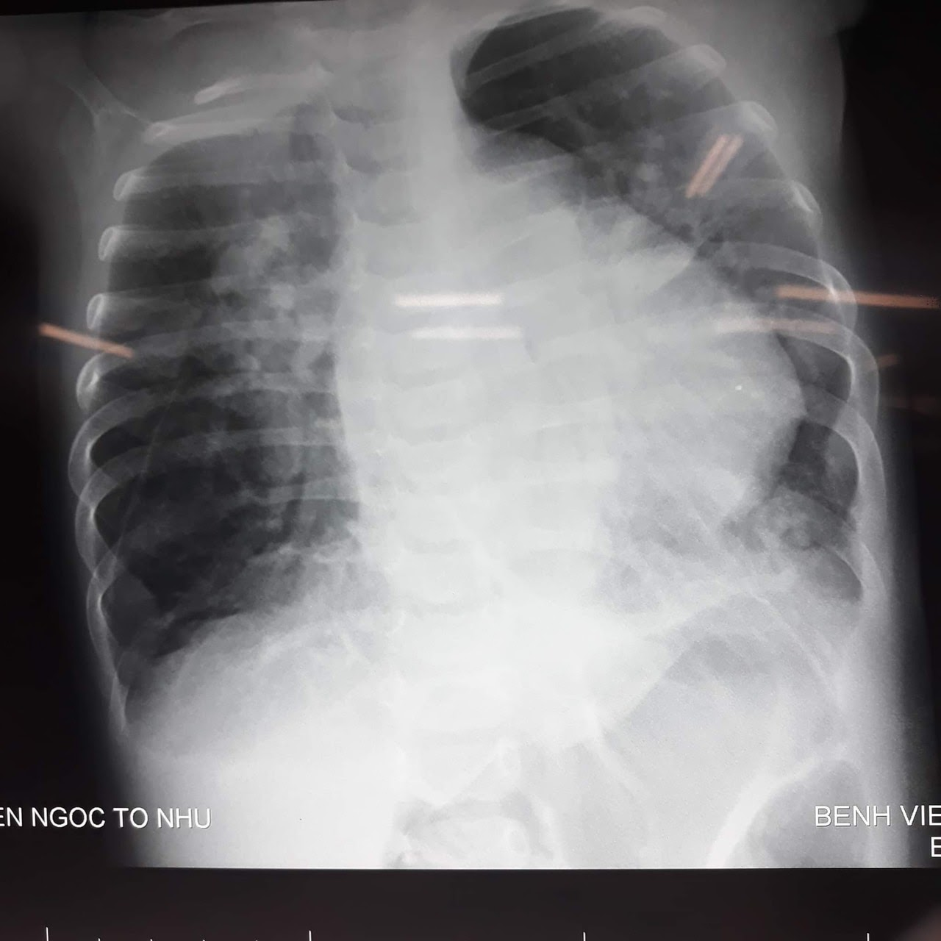

1. Chất lượng phim: Đạt
2. Kĩ thuật:

* Hít đủ sâu (thấy được 9 cung sườn sau)
* Cân đối, đối xứng qua đường giữa sống
* Cường độ tia vừa đủ (thấy được đốt sống ngực và không thấy đốt sống thắt lưng)

1. Phân tích phim:

* Mô mềm: Không tràn khí dưới da, không u
* Xương:
* Không gãy, biến dạng xương
* Khoang liên sườn dãn rộng
* Vòm hoành: Vòm hoành dẹt
* Trung thất:
* Chỉ số tim - lồng ngực > 0,55
* Lớn 2 thất: Mỏm tim ra ngoài, hướng lên trên
* Không ghi nhận hình ảnh lớn nhĩ (T), nhĩ (P)
* Cung động mạch phổi phồng
* Khí quản lệch (P)
* Rốn phổi: Tăng đậm độ
* Nhu mô phổi:
* Đám mờ đồng nhất ở thùy trên phổi (P) kéo lệch khí quản
* Đám mờ không đồng nhất rải rác khắp 2 phế trường gây xóa bờ tim, cơ hoành

1. Kết luận:

* Hình ảnh ứ khí
* Lớn 2 thất
* Tăng tuần hoàn phổi
* Xẹp phổi (P)

1. Khí máu động mạch:

|  |  |  |
| --- | --- | --- |
| Chỉ số | Kết quả | Đơn vị |
| pH | 7,459 |  |
| pCO2 | 34,5 | mmHg |
| pO2 | 154,7 | mmHg |
| Hb | 11,1 | g/dL |
| Temp | 38,3 | oC |
| FiO2 | 40 | % |
| BP | 760,0 | mmHg |
| HCO3-act | 24,2 | mmol/L |
| HCO3-std | 25,3 | mmol/L |
| BE(ecf) | 0,3 | mmol/L |
| BE(B) | 0,7 | mmol/L |
| BB | 47,0 | mmol/L |
| ctCO2(P) | 25,2 | mmol/L |
| Hct | 32,6 | % |
| sO2(est) | 99,1 | % |
| PO2/FiO2 | 3,9 |  |
| pO2(A-a) | 102,7 | mmHg |
| pO2(a/A) | 0,59 |  |
| RI | 0,7 |  |
| ctO2 | 15,8 | VOL% |

* Kiềm máu do kiềm hô hấp và kiềm chuyển hóa

|  |  |  |
| --- | --- | --- |
| Na+ | 133,4 | mmol/L |
| K+ | 4,19 | mmol/L |
| Ca++ | 1,19 | mmol/L |
| Cl- | 102,5 | mmol/L |
| Ure | 5,31 | mmol/L |
| Creatinin | 31,18 | umol/L |
| AST | 46,06 | U/L |
| ALT | 16,68 | U/L |

* Giảm Na+ nhẹ

1. Siêu âm tim: (12/11/2020)

* LV: TT: 10mm, TTr: 19,5mm
* Động mạch chủ AO: 14,4mm
* Nhĩ trái: 12mm
* Tĩnh mạch phổi đổ vào nhĩ (T)
* Vách liên nhĩ 2 lỗ d1 = 6,7 mm, d2 = 4,8 mm, shunt T → P
* Vách liên thất: VSD phần màng d = 7 mm, shunt T → P, Grad LV/RV = 30 mmHg
* Động mạch phổi: 14mm, dòng van ĐMP vmax: 1,8m/s
* ĐMP (P): 6mm, ĐMP (T): 6mm
* Hở 3 lá ¼, PAPs = 47 mmHg
* Chức năng co bóp (T) tốt, EF = 83%
* Cung ĐMC quay (T), không hẹp eo

Kết luận: Thông liên nhĩ - Thông liên thất TB - Tăng áp phổi

XII. Chẩn đoán xác định:

Viêm tiểu phế quản bội nhiễm mức độ nặng, biến chứng suy hô hấp - suy tim độ II - VSD - ASD - PAH

XIII. Điều trị

* Nhập cấp cứu
* Đầu cao 30 độ
* Thở NCPAP: p: 6cmH20, FiO2: 100%
* Meropenem 1g

0,21g x 3 (TMC)

* Vancomycin 0,5g

0,08g x 4 cử

Pha với NS đủ 16mL

TTM 16mL/h

* Furosemid 0,04g

1/8 viên (u)

* Digoxin 0,25mg

1/5 viên (u)

* Captopril 0,025g

1/10 viên x 2 lần (uống)

* Nuôi ăn qua sonde dạ dày
* 2ST-S2

100mL x 8 cử (G)

* CSCII